**Министерство образования Российской Федерации**

**Тульский государственный университет**

**Кафедра «какая-то кафедра»**

**КОНТРОЛЬНАЯ РАБОТА**

|  |  |
| --- | --- |
| **на тему:** | **Проектирование БД в СУБД Access 97** |

|  |  |
| --- | --- |
| **студент группы 999999** | |
|  | **Путин В.В.** |

|  |  |
| --- | --- |
| **проверил** | **Байден Ж.** |

**Тула, 2023**

Задание на контрольную работу

1. Произвести анализ выбранной предметной области и разработать структура взаимосвязи объектов.
2. Представить вид входных документов и разработать вид возможных

выходных документов.

1. Определить объекты и их реквизиты (сущность и их атрибуты).
2. Построить концептуальную, инфологическую модель предметно области.
3. Разработать табл. (не менее двух). Определить ключевые поля, типы связей, и поля, по которым идет связь в табл.
4. Проверить соответствие таблиц в 3-ей нормальной форме.
5. Разработать формы запросов.

а) простейший запрос;

б) запрос по простейшему критерию;

в) запрос с выбором записей по диапазону;

г) запрос выбора записей по выражению;

д) запрос с вычисляемыми полями.

1. Разработать формы отчетов.
2. Реализовать данный проект в СУБД MS Аccess 97.

В качестве СУБД в альтернативу Access 97 в работе будет использован LibreOffice Base [1]. Данные в таблицах созданы синтетически с помощью библиотеки Python – Faker [2], данные о реактивах были взяты из открытого датасета ChemBL 20 [3].

1. Произвести анализ предметной области и разработать структуру взаимосвязи объектов.

Наша цель – учёт заказов химических реактивов из магазинов. Реактивы имеют свои названия и их формулы, а также хранятся в конкретном (может и в нескольких) магазинах. Магазины имеют своё название и адрес. Заказ осуществляет человек из химической лаборатории и имеет свои личные физические данные и должность в этой лаборатории. Реактивы заказываются из магазинов посредством заказов, где указаны конкретные позиции, цена, вес и пр. Наша задача – учёт заказов реактивов из магазинов.

2. Представить вид входных документов и разработать вид возможных выходных документов.

Входные документы:

1. Список заказчиков.

|  |  |  |  |  |  |
| --- | --- | --- | --- | --- | --- |
| Идентификатор | Фамилия | Имя | Отчество | Дата рождения | Должность |
| 0 | Егорова | Клавдия | Константиновна | 1977-05-20 | Аналитик химической документации |
| 1 | Иванов | Наркис | Архипович | 1986-06-24 | Лаборант |
| 2 | Спиридон | Денисович | Молчанов | 1982-05-04 | Старший лаборант |
| 3 | Лавр | Викторович | Данилов | 1992-01-11 | Аналитик химической документации |

2. Заказ

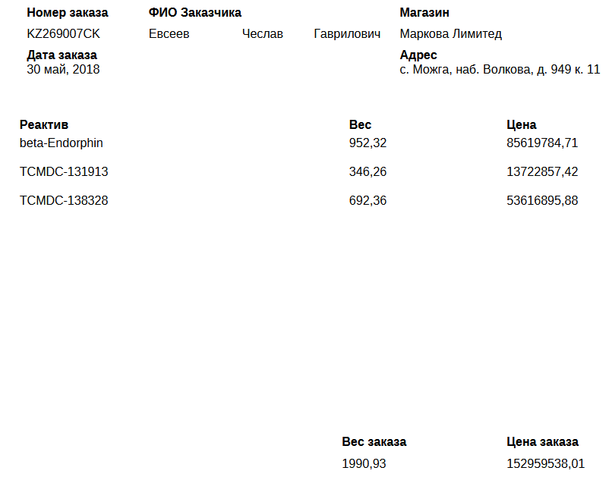

3. Справочник по реактивам.

|  |  |  |  |
| --- | --- | --- | --- |
| Идентификатор | Название | Формула | Стоимость за грамм |
| 1 | Azalanstat Dihydrochloride | C22H26Cl3N3O2S | 48391 |
| 2 | (3-Fluorophenyl)Methanamine HCl | C7H9ClFN | 90624 |
| 4 | Narcissin | C28H32O16 | 81279 |
| 6 | Stansin 4 | C49H84O21 | 56260 |
| 7 | Alpha-Cadinyl Cannabigerolate | C37H56O4 | 54687 |

Выходные документы:

1. Журнал наличия реактивов на складе.

|  |  |  |
| --- | --- | --- |
| Идентификатор | Название | Формула |
| 1 | Azalanstat Dihydrochloride | C22H26Cl3N3O2S |
| 2 | (3-Fluorophenyl)Methanamine HCl | C7H9ClFN |
| 4 | Narcissin | C28H32O16 |
| 6 | Stansin 4 | C49H84O21 |
| 7 | Alpha-Cadinyl Cannabigerolate | C37H56O4 |

|  |  |
| --- | --- |
| Входные документы | Реквизиты |
| 1. Список заказчиков | Идентификатор, фамилия, имя, отчество, дата рождения, должность |
| 2. Заказ | Идентификатор, номер заказа, вес (в граммах), стоимость партии, дата заказа, ид. Заказчика, ид. Магазина, ид. Реактива |
| 3. Справочник по реактивам | Идентификатор, название, формула, стоимость (за грамм) |
| Выходные документы | Реквизиты |
| 1. Журнал наличия товаров на складе | Ид. Реактива, Ид. Магазина, количество (в граммах) |

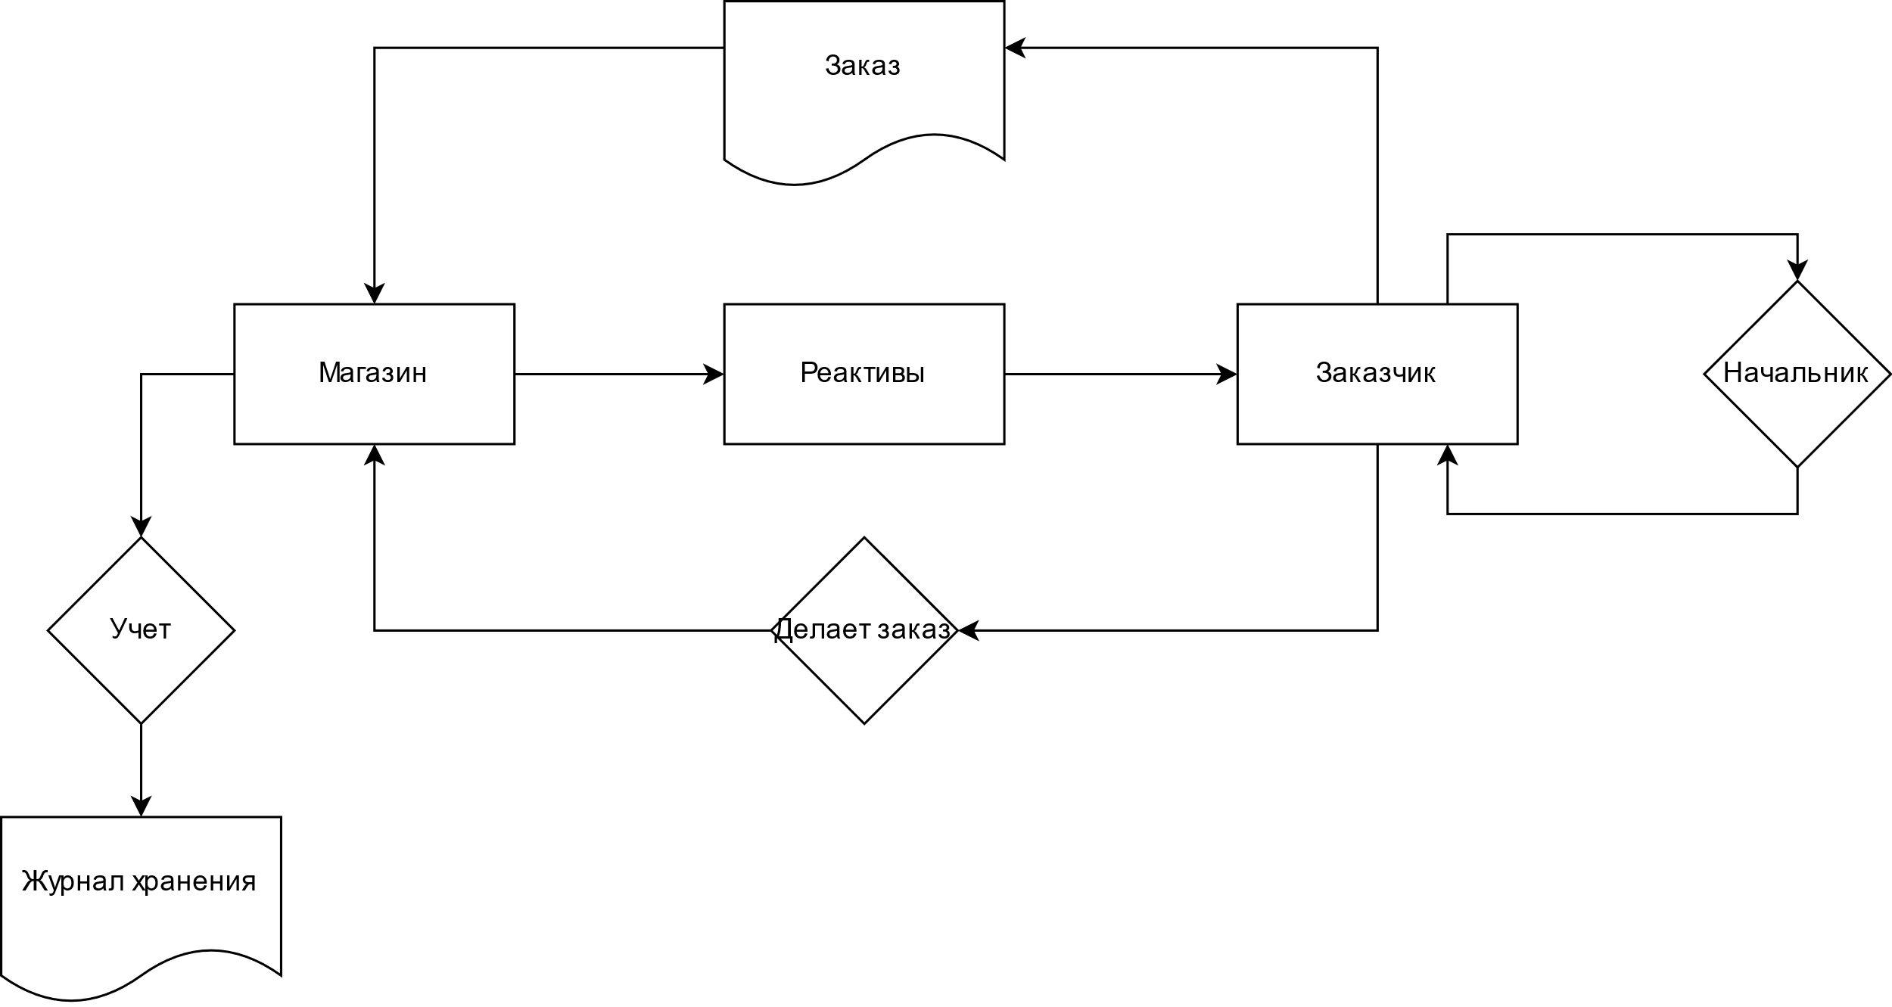

3. Определить объекты и их реквизиты (сущности и их атрибуты)

|  |  |
| --- | --- |
| Объект | Реквизиты (свойства) |
| Клиенты | * Фамилия * Имя * Отчество * Дата рождения * Должность |
| Заказ | * Номер * Дата * Вес * Стоимость * Реактив * Магазин * Заказчик |
| Магазин | * Название * Адрес * Дата последней поставки |
| Реактив | * Название * Стоимость * Формула |

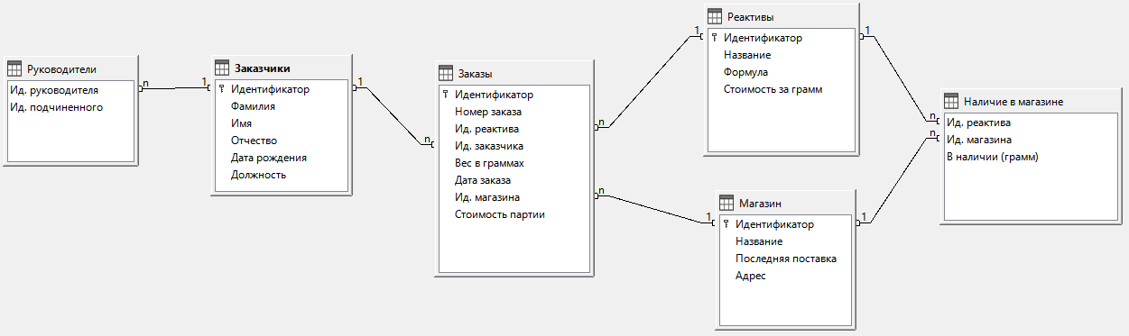4. Построить концептуальную инфологическую модель предметной области.

5. Проверить соответствие таблиц 3 –ей нормальной форме.

Нормальная форма (НФ).

Отношение находится в 1НФ, если все его атрибуты являются простыми, все используемые домены должны содержать только скалярные значения. Не должно быть повторений строк в таблице.

Отношение находится во 2НФ, если оно находится в 1НФ и каждый не ключевой атрибут неприводимо зависит от Первичного Ключа (РК).

Отношение находится в 3НФ, когда находится во 2НФ и каждый не ключевой атрибут нетранзитивно зависит от первичного ключа. Проще говоря, второе правило требует выносить все не ключевые поля, содержимое которых может относиться к нескольким записям таблицы в отдельные таблицы.

В нашем случае все таблицы уже приведены к третьей нормальной форме, так как сдержат скалярные данные, все не ключевые атрибуты зависят от РК, не содержат повторяющихся строк и каждый не ключевой атрибут нетранзитивно зависит от первичного ключа.

# **6. Разработать таблицы. Определить ключевые поля, типы связей и поля, по которым идет связь между таблицами.**

Таблица Заказчики

|  |  |  |  |
| --- | --- | --- | --- |
| Поле | Тип | Описание | PK\FK |
| Идентификатор | Bigint | Уникальный ID заказчика | PK |
| Фамилия | Текст | - |  |
| Имя | Текст | - |  |
| Отчество | Текст | - |  |
| Должность | Текст | Должность в лаборатории |  |
| Дата рождения | Дата | Дата рождения |  |

Пример

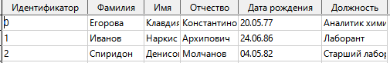

Таблица Заказов – основная таблица, связывает таблицы Реактивы, Магазин и Заказчики и описывает реквизиты Заказа.

|  |  |  |  |
| --- | --- | --- | --- |
| Поле | Тип | Описание | PK\FK |
| Идентификатор | Bigint | Уникальный ID записи | PK |
| Номер заказа | Текст (фикс.) | - |  |
| Ид. реактива | Bigint | ID из таблицы Реактивы (М:1) | FK |
| Ид. магазина | Bigint | ID из таблицы Магазины (М:1) | FK |
| Ид. заказчика | Bigint | ID из таблицы Заказчики(М:1) | FK |
| Дата заказа | Дата | - |  |
| Вес в граммах | Float | Число с плавающей точкой, отображает вес Реактива в поставке в данном Заказе |  |

Пример

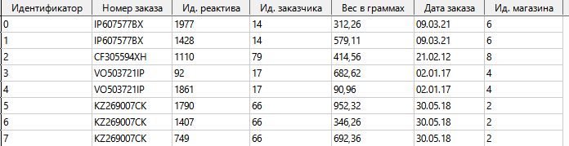

Таблица Магазин

|  |  |  |  |
| --- | --- | --- | --- |
| Поле | Тип | Описание | PK\FK |
| Идентификатор | Bigint | Уникальный ID магазина | PK |
| Название | Текст | Название магазина |  |
| Последняя поставка | Дата | Дата последней поставки в магазин |  |
| Адрес | Текст | - |  |

Пример

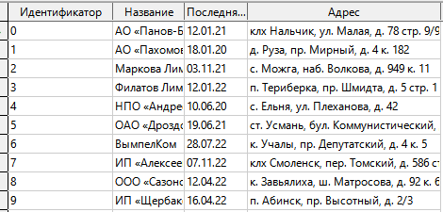

Таблица Наличие в магазине – отображает связь М:М таблиц Реактивы и Магазин

|  |  |  |  |
| --- | --- | --- | --- |
| Поле | Тип | Описание | PK\FK |
| Ид. реактива | Bigint | Уникальный ID реактива (М:1) | FK |
| Ид. магазина | Bigint | Уникальный ID магазина (М:1) | FK |
| В наличии (грамм) | Float | Число с плавающей точкой, отображает вес Реактива в наличии в данном Магазине |  |

Пример

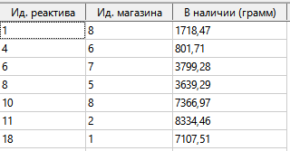

Таблица Реактивы

|  |  |  |  |
| --- | --- | --- | --- |
| Поле | Тип | Описание | PK\FK |
| Идентификатор | Bigint | Уникальный ID магазина | PK |
| Название | Текст | Название реактива согласно одно из классификаций (было выбрано случайно) |  |
| Формула | Текст | Отображает молекулярную формулу реактива |  |
| Стоимость за грамм | Float | - |  |

Пример

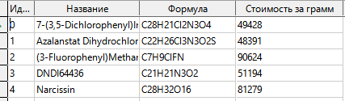

Таблица Руководители – отображает иерархическую связь Руководитель-Подчиненный внутри таблицы Заказчикы. У одного руководителя может быть несколько подчиненных и у него нет руководителя. Каждый заказчик (кроме Руководителя) должен иметь своего начальника

|  |  |  |  |
| --- | --- | --- | --- |
| Поле | Тип | Описание | PK\FK |
| Ид. руководителя | Bigint | Уникальный ID заказчика (М:1) | FK |
| Ид. подчиненного | Bigint | Уникальный ID заказчика (1:1) | FK |

Пример

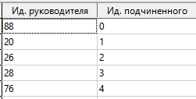

7. Разработать формы запроса.

а) простейший запрос;

Показать содержание таблицы Реактивы с сортировкой по Стоимости за грамм. Результат:

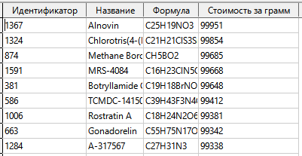

б) запрос по простейшему критерию;

Выбрать всех заказчиков, которые являются Начальниками лабораторий. Результат:

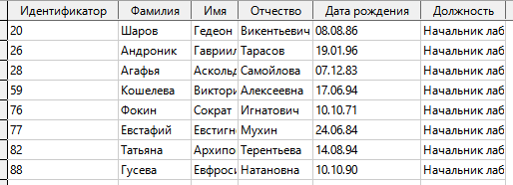

в) запрос с выбором по диапазону;

Выбрать все реактивы, которые остались в наличии в объеме от 50 до 150 грамм. Результат:

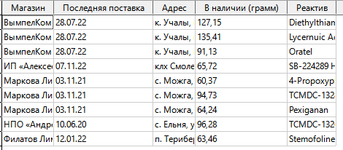

г) запрос с выбором записей по выражению;

Выберем заказы за определённый период. Для этого в поле Даты введем выражение: > :Дата_от, а в скрытом дубликате этого же поля выражение: < :Дата_до. В результате при запуске запроса на экран будет выведено диалоговое окно с просьбой ввести значение поля. После ввода будут выданы найденные поля, соответствующие введенному выражению.

Результат для :Дата_от = 01.01.2022 и :Дата_до = 01.06.2022:

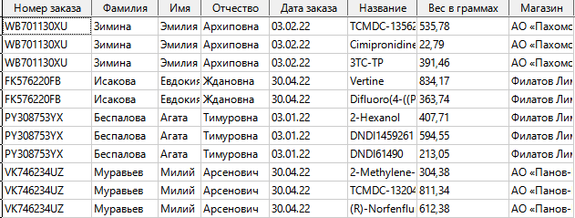

д) запрос с вычисляемыми полями;

Рассчитаем сумму партии реактивов в таблице Заказ. Для этого в режиме конструктора запросов введем выражение : SUM( "Заказы"."Вес в граммах" * "Реактивы"."Стоимость за грамм" ).

В результате получим следующее:

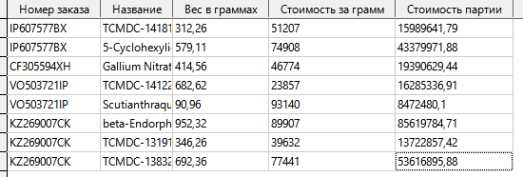

# **8. Разработать отчет.**

Разрабатываем отчет о заказе, содержащий все необходимы поля и итоги для конкретного вводимого номер заказа.

Результат для KZ69007CK:



## **Источники**

1. LibreOffice - https://ru.libreoffice.org/
2. ChEMBL Database - EMBL-EBI - https://www.ebi.ac.uk/chembl/
3. Faker’s documentation - https://faker.readthedocs.io/en/master/